活動名稱：第四屆後山學堂；近代史研習營
主辦單位：中央研究院近代史研究所、國立東華大學歷史學系
日 期：99年7月21日（三）~ 24日（六）
地 點：國立東華大學人文社會科學學院第二講堂
招生名額：全國各大專院校歷史相關科系四年級大學生與碩士班研究生共35名
活動主旨：
本計畫旨在藉由近史所研究人員之成果，傳承給新一代的研究者，俾使近代史研究能激起更多共鳴，且累積更大的能量，以取得國際學術競爭的優勢。具體做法為選擇台北以外地區的大學合作，於暑假中先實施為期四天三夜的集中研習，繼由指導員個別輔導參加研習營學員於二個月期間選定課題，利用近史所檔案資料，撰寫研究報告。
藉由集中研習的方式，由近史所研究人員及大學教師，講授近代史最新研究概況及趨勢、檔案運用，及史料蒐集等方法與實務，並利用晚間安排輔導員進行分組討論，協助學員找尋研究方向及指導論文寫作。
本研習營旨在將中央研究院近代史研究所研究人員的學術成果，透過集中研習的方式，傳承給新一代的研究者，俾使近代史研究能激起更多共鳴，且累積更大的能量，以取得國際學術競爭的優勢。希望藉由近史所研究人員及大學教師的講授，有助於學員對於近代史最新研究概況、趨勢及檔案運用，有進一步的認識與理解。
講師名單：
王正華（中央研究院近代史研究所副研究員）
余敏玲（中央研究院近代史研究所副研究員）
呂妙芬（中央研究院近代史研究所副研究員）
巫仁恕（中央研究院近代史研究所副研究員）
李道緝（國立東華大學歷史學系副教授）
李達嘉（中央研究院近代史研究所副研究員）
林美莉（中央研究院近代史研究所副研究員兼副所長）
孫慧敏（中央研究院近代史研究所助研究員）
張 力（中央研究院近代史研究所研究員兼副所長）
張啟雄（中央研究院近代史研究所研究員）
許文堂（中央研究院近代史研究所副研究員）
許育銘（國立東華大學歷史學系副教授兼系主任）
連玲玲（中央研究院近代史研究所副研究員）
陳進金（國立東華大學歷史學系副教授）
陳慈玉（中央研究院近代史研究所研究員）
陳儀深（中央研究院近代史研究所副研究員）
黃克武（中央研究院近代史研究所研究員兼所長）
雷祥麟（中央研究院近代史研究所副研究員）
賴毓芝（中央研究院近代史研究所助研究員）
謝國興（中央研究院近代史研究所研究員）
韓承賢（中央研究院近代史研究所助研究員）
（以上按照姓氏筆劃排序）
輔導員名單：
李啟彰（中央研究院近代史研究所博士後研究）
陳耀煌（中央研究院近代史研究所助研究員）
黃雪蕾（中央研究院近代史研究所博士後研究）
鍾延麟（中央研究院近代史研究所博士後研究）
簡明海（中央研究院近代史研究所博士後研究）
（以上按照姓氏筆劃排序）
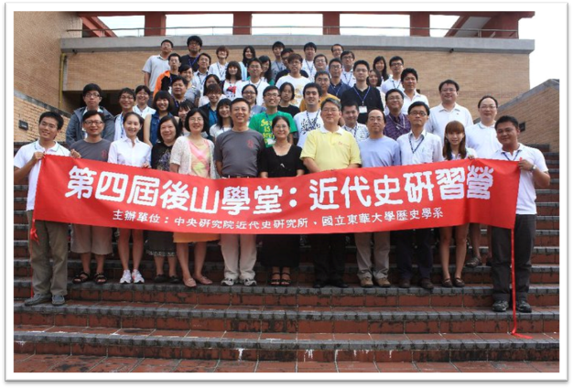

時間\日期 | 7月21日 | 7月22日 | 7月23日 | 7月24日
7：30~8：30 |  | 早餐 | 早餐 | 早餐
8：30~9：00 |  | 校園漫步 | 歷史散策  太古巢農園  (張七郎先生舊宅)  讚炭工坊 | 校園漫步
8：30~9：00
9：00~9：30 |  | 講題三  張啟雄：中華民國的國際參與  陳儀深：戰後臺灣的地位問題  與談人：許文堂 | 歷史散策  太古巢農園  (張七郎先生舊宅)  讚炭工坊 | 講題八  潘光哲：追索晚清閱讀史的一些想法  張哲嘉：東亞視野下的近代知識轉型
9：30~10：30
10：30~10：40 |  | 休息時間 | 歷史散策  太古巢農園  (張七郎先生舊宅)  讚炭工坊 | 綜合座談會  許育銘、林美莉
10：30~11：00 |  | 講題四  陳慈玉：近代中國茶葉的全球化  李達嘉：近代中國的商人與政治 | 歷史散策  太古巢農園  (張七郎先生舊宅)  讚炭工坊 | 綜合座談會  許育銘、林美莉
11：00~11：30
11：30~12：00 |  | 講題四  陳慈玉：近代中國茶葉的全球化  李達嘉：近代中國的商人與政治 | 歷史散策  太古巢農園  (張七郎先生舊宅)  讚炭工坊 | 結業式
12：00~12：10 |  | 講題四  陳慈玉：近代中國茶葉的全球化  李達嘉：近代中國的商人與政治 | 午餐  (月廬合菜) | 東華大學→花蓮車站  等候火車
12：10~13：00 |  | 午餐午休 | 午餐  (月廬合菜) | 東華大學→花蓮車站  等候火車
13：00~13：30 | 遊覽車接送等候 | 午餐午休 | 歷史散策  七星潭  松園別館 | 東華大學→花蓮車站  等候火車
13：30~14：00 | 花蓮車站→東華大學 | 講題五  呂妙芬：地域學術史的研究取徑  巫仁恕：明清城市史研究的轉變  連玲玲：性別是有用的分析工具嗎？從職業的角度談起  與談人：孫慧敏、  韓承賢 | 歷史散策  七星潭  松園別館 | 東華大學→花蓮車站  等候火車
14：00~15：00 | 報到、放行李、入住 |  | 歷史散策  七星潭  松園別館 | 東華大學→花蓮車站  等候火車
15：00~15：40 | 始業式 |  | 歷史散策  七星潭  松園別館 | 東華大學→花蓮車站  等候火車
15：40~16：00 | 休息時間 | 休息時間 | 歷史散策  七星潭  松園別館 | 東華大學→花蓮車站  等候火車
16：00~17：30 | 講題一  黃克武：蔣介石研究概況  與談人：陳進金 | 講題六  雷祥麟：由身體史看現代史-衛生、認同與道德的交引纏繞  王正華：文化史研究中的藝術史因素  與談人：賴毓芝 | 歷史散策  七星潭  松園別館 | 東華大學→花蓮車站  等候火車

